出國報告（出國類別：參訪）

名稱：
印尼總統大學學術交流備忘錄簽署與參訪報告

服務機關：國立聯合大學
姓名職稱：許銘熙校長、韓欽銓研發長
派赴國家： 印度尼西亞
出國期間：2013/08/29~2013/09/01
報告日期：2013/11/10

摘要（200-300字）
拓展國際交流提升本校學術水準，並針對7月23日印尼總統大學許隆磚董事長（Mr. S.D. Darmono）蒞臨聯大參訪時，所提出希望與本校進行合作交流的建議有所回應，因此，於8月29日偕同許銘熙校長在印昌國際股份有限公司高應昌董事長的安排與陪同下，赴印尼雅加達市郊甲霸貝卡市的總統大學簽署學術交流備忘錄。簽約儀式由本校許銘熙校長與印尼總統大學強德拉校長（Chandra Setiawan）共同主持並代表雙方簽訂合作備忘錄，並邀請印尼總統大學許隆磚董事長（Mr. S.D. Darmono）、中華民國外交部駐印尼夏立言大使、印昌國際股份有限公司高應昌董事長，及聯合大學校友總會台中分會鐘福祥會長與會觀禮。
為促進與印尼總統大學合作交流，目前本校已研擬進行學術交流之初步規劃，未來將提供超過100名總統大學學生於聯大進修，另外，將協助安排並支援數十名教師至印尼總統大學展開短期訓練課程，使該校畢業生具備更專業的技術與華文能力，提升當地學子就業競爭力。透過安排印尼學生到本校進行交流方式，期許本校藉由師生交流，協助印尼提升工程科學教育之發展。

目次
一、目的………………………………………………………………………….1
二、參訪過程…………………………………………………………………….1
三、任務執行情形…………………………………………………………………2
四、後續工作要項及初步工作計畫……………………………………………..2
五、心得及建議…………………………………………………………………..2
六、附件…………………………………………………………………..4

一、目的
(包括原定計畫目標、主題、緣起、預期效益或欲達成事項)
本校於高應昌董事長與張衡州總經理安排之下，印尼總統大學（President University）許隆磚董事長（Mr. S. D. Darmono）、葉志隆秘書（Alen Ye）與外交部駐印尼夏立言大使，於102/07/23蒞臨本校訪問，聽取本校簡報，並針對未來兩校簽訂合作備忘錄及學術交流等事宜進行研討。會後，並安排參觀本校校園與參觀機械工程學系的實驗室空間及教學設備。因此研發處積極聯絡印尼總統大學相關人員，並於102/08/29由許銘熙校長與韓欽銓研發長代表聯合大學至印尼總統大學進行參訪與交流，並在夏立言大使的見證之下，雙方完成簽署學術交流備忘錄儀式。並針對後續學生交換、教師互訪交流與學分學位承認等交流活動揭開序幕。

二、參訪過程
(依計畫執行經過，包括出國期間行程、參訪單位及訪問過程。參訪、學術交流、業務接洽-各參訪點參訪活動、參訪機關(機構、單位)介紹、訪問過程及詳細訪談內容、交流或接洽事項及成果。（可參酌C10100990行政院研考會「赴大陸北京考察政府出版品行銷及交流」報告) 「公務出國報告資訊網」(查詢端)【網址http://report.nat.gov.tw/ReportFront/index.jspx】)
本次由許校長帶隊，韓欽銓研發長隨行，並邀請聯合大學校友總會台中分會鐘福祥會長與多位理事，在張衡州總經理協助，前往雅加達市郊甲霸貝卡市（Kota Jababeka）的總統大學，與總統大學校長強德拉（Chandra Setiawan）簽署合作備忘錄。其行程概述如下：
102/08/29：參觀印昌國際股份有限公司，聽取簡報，並參觀工廠與機器設備，如附件1 圖1。
102/08/30：參觀甲霸貝卡市，並聽取葉志隆秘書簡報Jababeka集團的業務報告（如附件1 圖2），隨後赴總統大學，聽取簡報，並於夏立言大使與台中校會校友們見證之下，簽署學術交流備忘錄(如附件1 圖3)，雙方與夏大使、台中校會校友們，共同合影留念(如附件1 圖4、圖5及圖6)。會後，於葉秘書陪同，參觀總統大學校園、實習工廠、教學設備、宿舍，並接受中央社記者周永捷先生採訪（如附件1 圖7及附件2）。
102/08/31：由印昌公司高應昌學長安排，參觀台商工廠。
102/09/01：返回國內。

三、任務執行情形
本次訪印尼總統大學，主要任務是簽署學術交流備忘錄，並討論後續合作事宜，任務執行順利、成功。（如附件3）

四、後續工作要項及初步工作計畫
本次參訪時，許校長接受中央社記者周永捷先生訪問時，提及：「目前初步規劃未來能有超過100名總統大學的學生前往國立聯大上課，國立聯大則會支援數十名教師至印尼總統大學授課。」此一工作項目，本校研發處正積極與總統大學討論後續的配套措施，並成立工作小組，制訂執行進度表，讓兩校的實質交流順利進行。

五、心得及建議
(包括與出國考察主題相關之具體建議事項，建議參採或借鏡處。)
本次由校友高應昌學長協助，順利與印尼總統大學簽屬學術交流備忘錄，台中校友會理事長與理事們也一行四人隨行，期間高董事長安排參觀許多台商工廠，並協助校友與當地廠商進行交流，尋求合作的機會，一個簡單隆重的姊妹學校簽約儀式，台中校友會積極參與，顯示聯大畢業校友對母校的向心力，校運發展關心至極，並盡最大力量協助，同時也對母校學弟妹的國際視野開過與國際移動力的提昇助益很大，此外，也感謝外交部駐印尼夏大使與全體同仁對本次參訪活動協助，讓本次任務順利完成，並提昇本校在國際的知名度。
本校目前十分重視國際交流合作，也積極與國內學校，進行實質交流活動，目前已經簽署170所姊妹學校，與日本木更津工業高等專門學校(KNCT)共同辦理國際研討會2次，發表論文81篇，而每年也進行三梯次的短期交流，另外，於歐洲方面，成立臺灣科技聯盟(國內15所大學，含本校)，並與法國綜合理工聯盟(法國13所大學)簽訂MOU成為姐妹校。聯合辦理碩士班雙聯學位學程-學生在本國及法國接受教育，通過考核即授予工程師及學位文憑，以提升學生國際視野並強化技術課程的應用學習。美國方面，則與霜堡州立大學Frostburg State University (FSU)為主，該校Dr. John Bowman多次率領同仁蒞校參訪，也多次與本校同學座談，近兩年來，有五位學生為交換學生至FSU就讀(其中4名同學獲教育部學海飛颺計畫補助，其中1名或臺美菁英獎學金補助)。
本次簽署儀式後，正式啟動本校與印尼方面的學術交流活動，未來將透過師生交流，除了可協助印尼總統大學提升工程科學教育發展外，亦可以藉由交流，吸引印尼學生學習中文，推廣中華文化，讓印尼的畢業生有機會來台工作或成為台商的中高級幹部。
建議事項：
一、 為因應印尼總統大學學生至本校進修之技術需求，提升學用合一，建議應預先規劃實做及實驗室課程，安排專業領域授課師資、教學助理等，另安排華文課程及文化學習，以增進當地學子畢業後之就業質量。
二、 辦理宣導說明會、系所工作會議等，建立共識及討論後續配套措施，並舉辦師生英語研習會或邀請專題演講等。
六、附件

附件1 活動照片
附件2 本校許校長接受中央社記者周永捷先生採訪新聞報導
附件3 本校與印尼總統大學簽署學術交流備忘錄
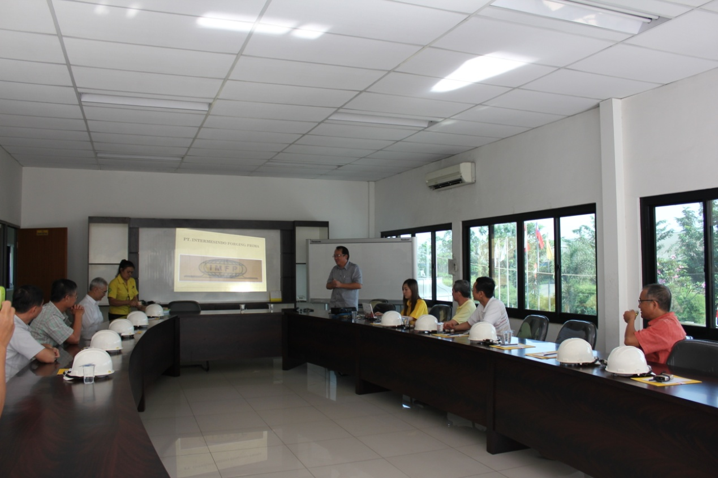
圖1：聽取校友高應昌學長簡報。

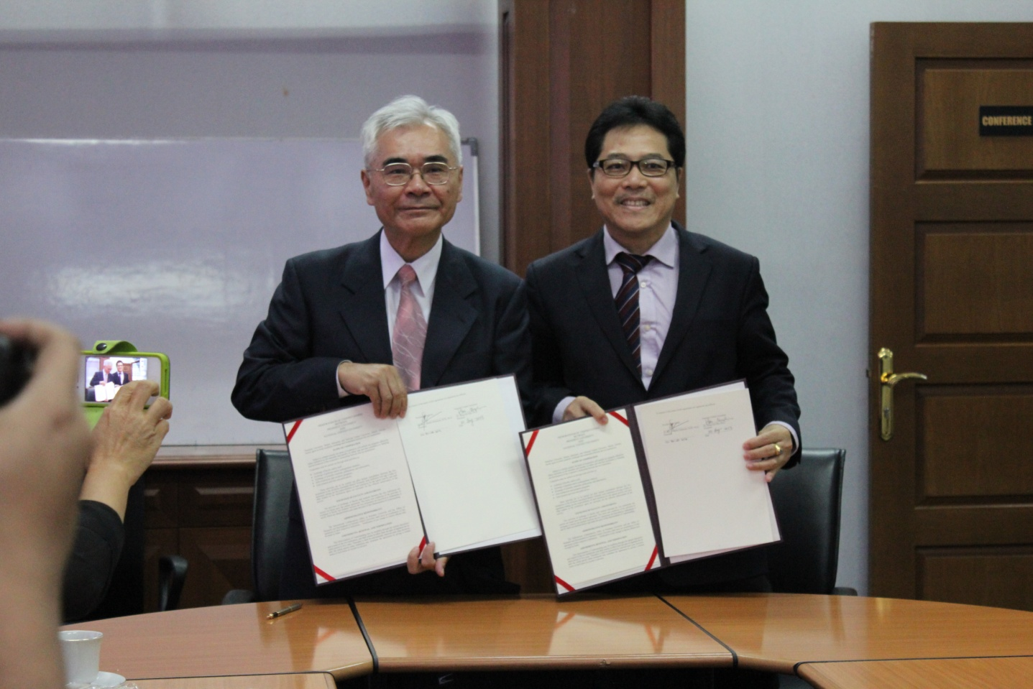
圖3：雙方簽署學術交流備忘錄，並致贈紀念品。

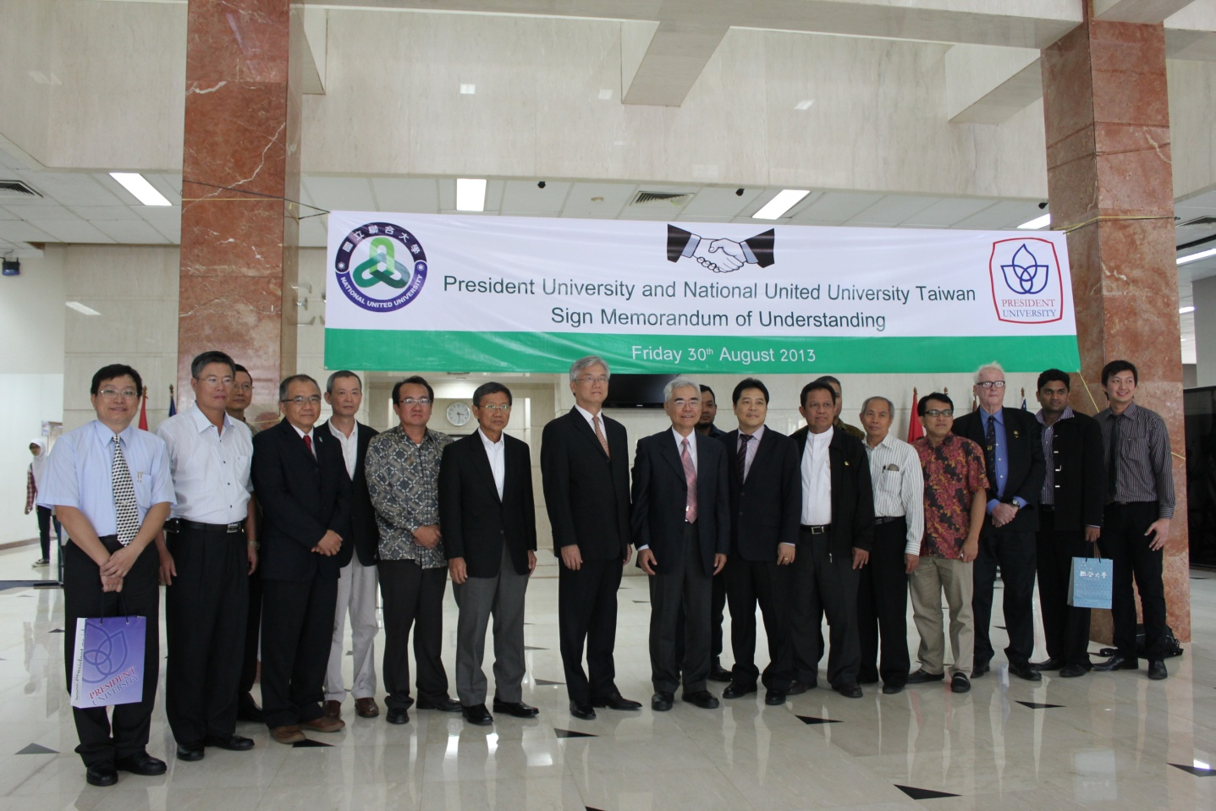
圖4：與夏立言大使及全體與會團員。

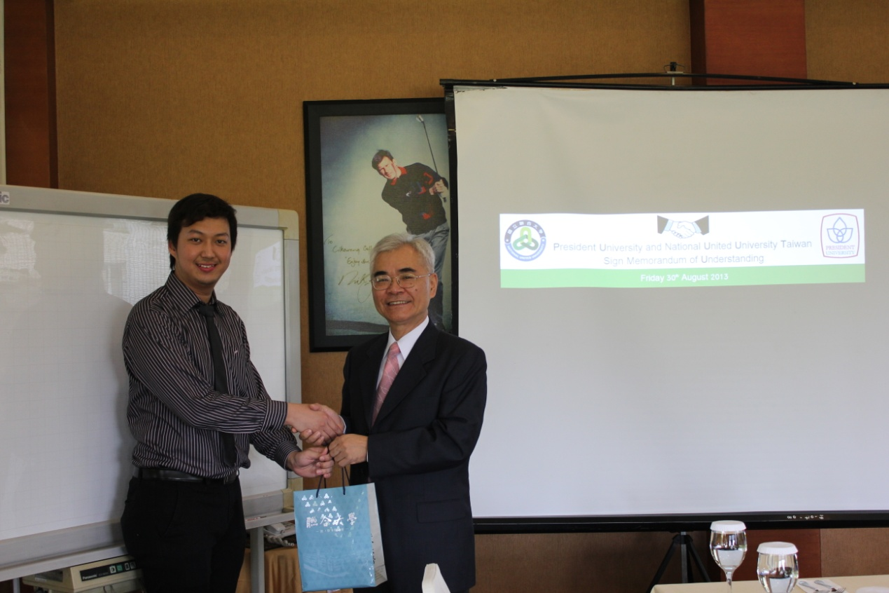
附件1
圖2：聽取Jababeka集團葉志隆秘書簡報，並致贈紀念品。

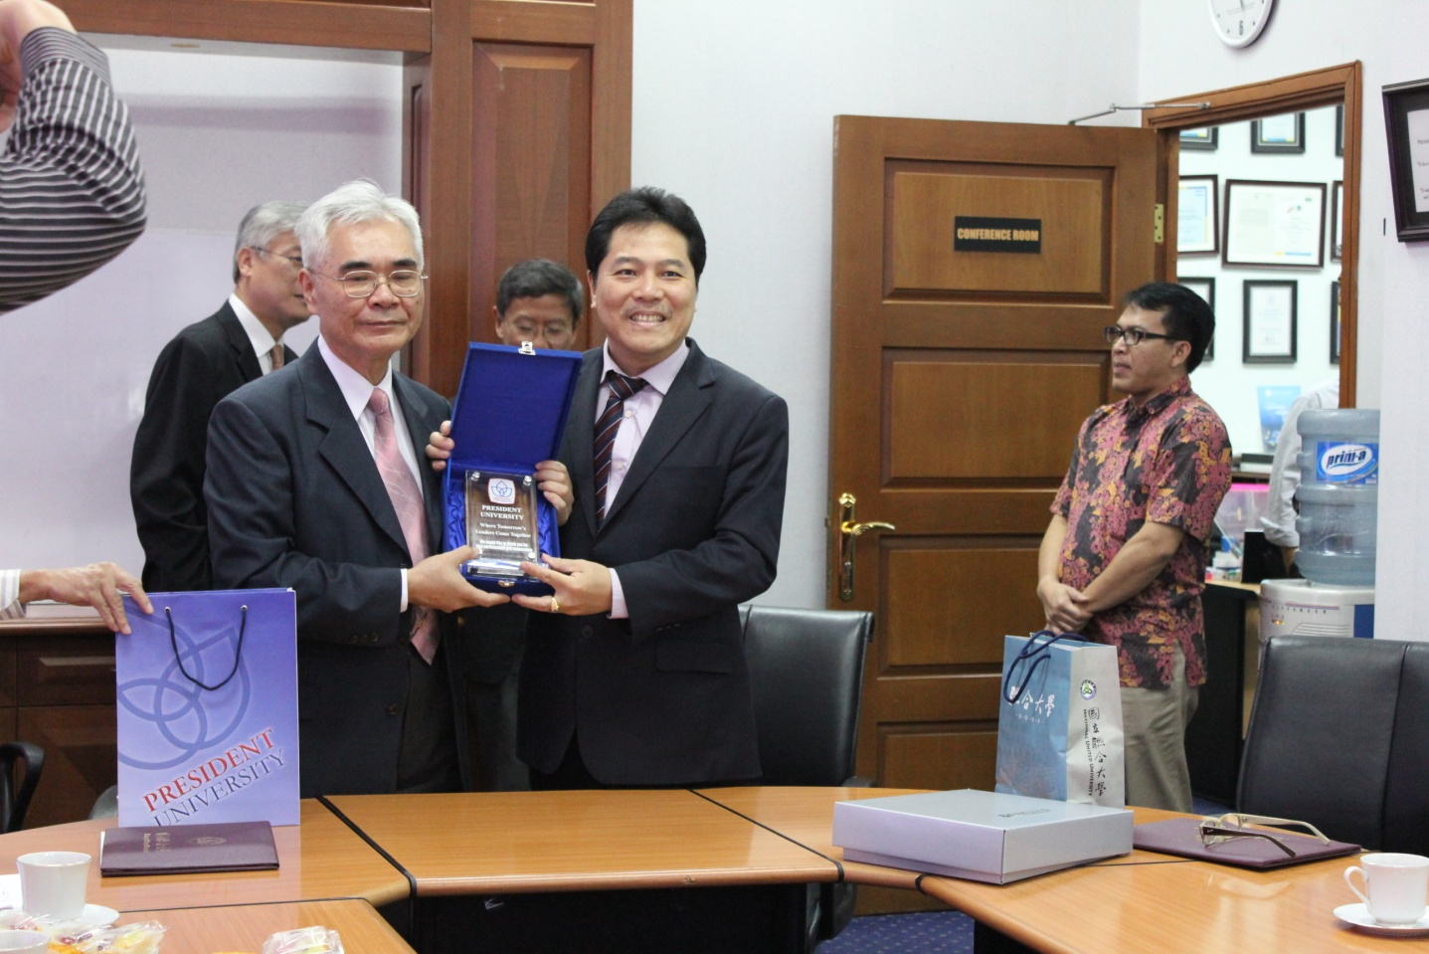

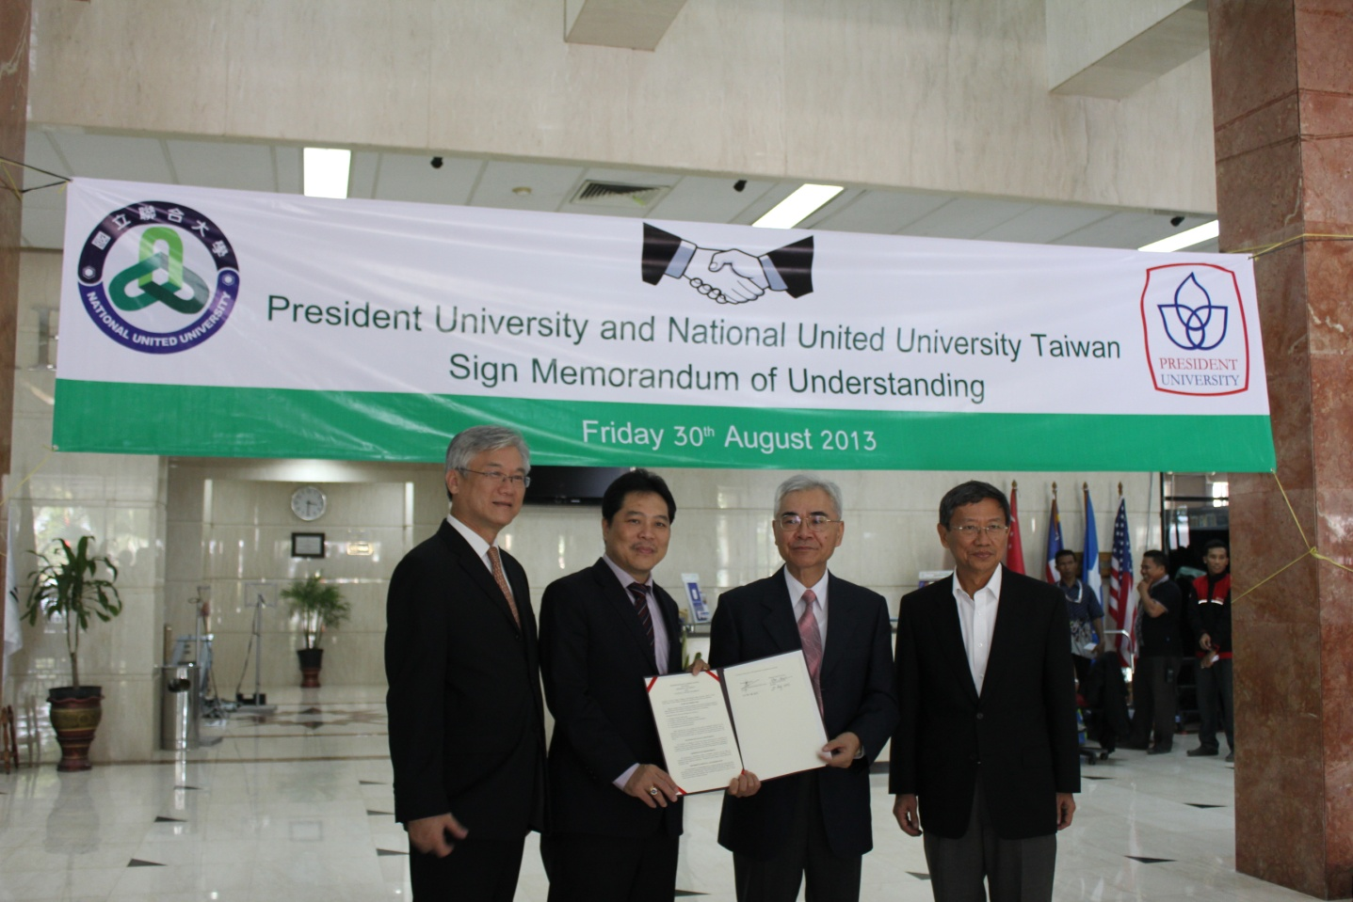
圖5：夏立言大使、許銘熙校長與總統大學總裁、校長合影。

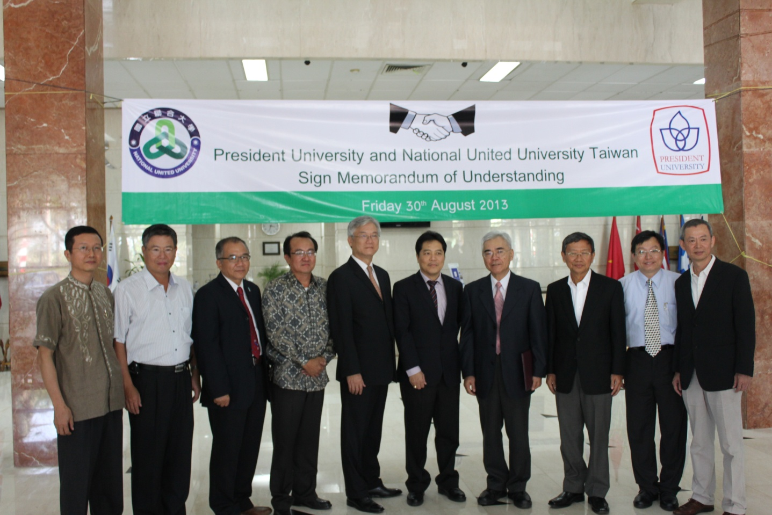
圖6：台中校友會代表。

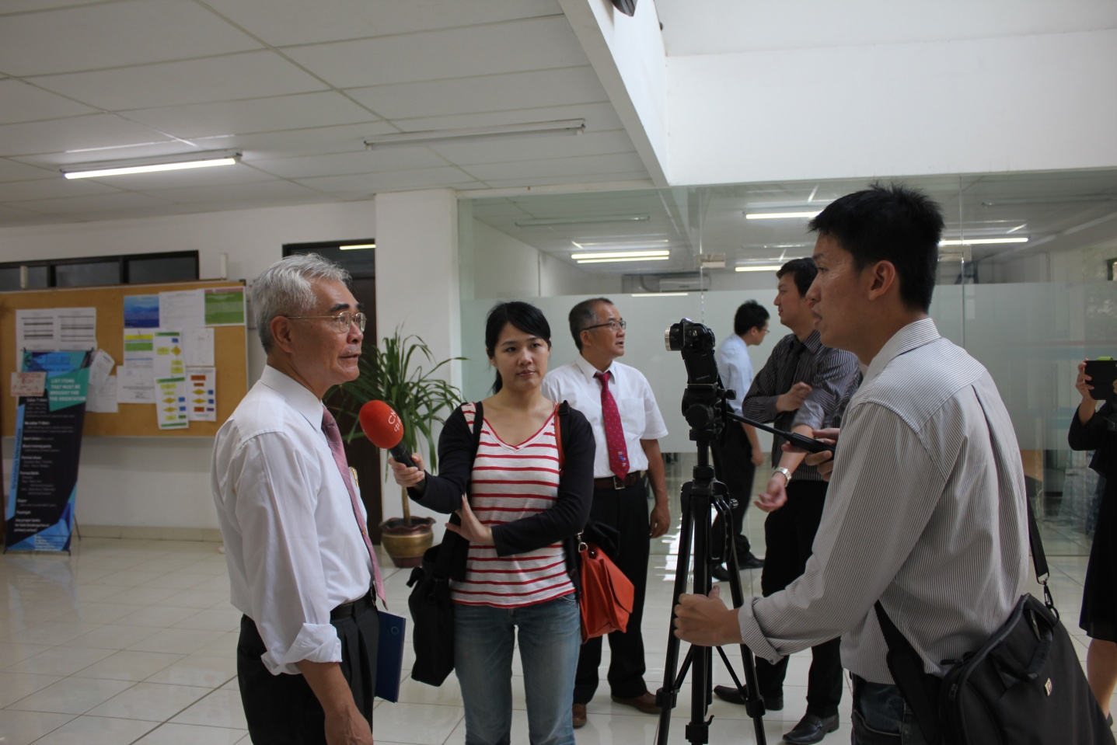
圖7：許校長接受中央社記者周永捷訪問。

附件2
附件3

高應昌先生為印昌國際股份有限公司董事長，是本校72級機電工程電力組畢業校友。

